Persbericht

Zumtobel bekroond met twee iF DESIGN AWARDS
Voor de zoveelste maal wordt Zumtobel onderscheiden voor haar designcompetentie: met de LED-armaturen SEQUENCE en INTRO kregen twee producten de iF DESIGN AWARD 2015 toegekend voor hun uitstekend productdesign en efficiënte lichttechnologie.
Dornbirn, februari 2015 – De jury van de internationaal gerenommeerde iF DESIGN AWARD bekroont het hoge vormgevende vermogen en de hoogwaardige lichtkwaliteit van de LED-armatuur SEQUENCE en van het LED-spotsysteem INTRO met een iF DESIGN AWARD in de categorie productdesign. 53 juryleden uit 20 landen kwamen eind januari in Hamburg samen om 4.783 inzendingen uit de hele wereld te beoordelen. Zumtobel ontving haar eerste award in 1961 en kan nu al terugblikken op een totaal van 78 iF DESIGN AWARDS. Daarmee behoort Zumtobel tot de meest succesvolle B2B ondernemingen op het vlak van designcompetentie.
"Architectonische vormgeving is een wezenlijk deel van onze merkfilosofie. We zijn dan ook bijzonder trots dat we dit jaar alweer onderscheidingen voor ons productdesign mogen ontvangen. De iF DESIGN AWARD bevestigt ons streven om voor onze klanten innovatieve lichtoplossingen met een hoge esthetische kwaliteit en meerwaarde te ontwikkelen", aldus Stefan von Terzi, Marketing Director Zumtobel. De prijsuitreiking vindt op 27 februari 2015 plaats in de BMW Wereld in München, waar ongeveer 2000 gasten uit de internationale designscène, de media en de economische en politieke wereld verwacht worden.
Een overzicht van de winnende producten:
SEQUENCE: LED-armatuur voor individuele werkplekverlichting
De LED-armatuur SEQUENCE speelt perfect in op de vele eisen die werknemers aan een ideale kantoorverlichting stellen en op hun behoefte aan individualiteit. De LED-technologie en de daarmee gepaard gaande miniaturisering van de lichtbron leggen het fundament voor een slechts 25 mm hoog armatuurframe dat zich discreet en esthetisch inpast in elke ruimtelijke architectuur. De als pendel- en opbouwarmatuur ontworpen SEQUENCE begeestert door een baanbrekend innovatieve systeemarchitectuur, opgebouwd uit individueel stuurbare LED-modules. SEQUENCE biedt een optimale combinatie van directe en indirecte verlichting. Met de ontwikkeling van de bijzondere lenstechnologie advancedOptics is het gelukt om de eisen op het vlak van hoge lichthoeveelheden en perfecte verblindingsbescherming te vervullen.

INTRO: modulair LED-verlichtingssysteem met innovatieve reflectortechnologie
Het verlichtingssysteem INTRO biedt voor de handel in één design een efficiënte en maximaal individualiseerbare verlichtingsoplossing voor de verschillende zones van een shop: van etalage over rekken en nissen tot promotiestanden. Het modulaire verlichtingssysteem bundelt verschillende armatuurtypes op basis van de meest recente LED-technologie. De basis van het systeem wordt gevormd door flexibel richtbare spotmodules die afhankelijk van de specifieke eisen met verschillende lichtkleuren of uitstralingshoeken gecombineerd kunnen worden. Met de ontwikkeling van de liteCarve® reflectortechnologie start INTRO een volledig nieuwe productcategorie op: een spot voor verticaal rechthoekige vlakken. De basis van deze innovatie is de voor een patent aangemelde reflector met instelbare vorm, die een uiterst precieze en evenwichtige rechthoekige lichtverdeling mogelijk maakt, tot in de meest afgelegen randzones. Op die manier kunnen beeldschermen, rekken, posters van groot formaat, nissen of bijzondere wandzones gelijkmatig en efficiënt verlicht worden.
Over de iF DESIGN AWARD
De iF DESIGN AWARDS worden al uitgereikt sinds 1953 en behoren wereldwijd tot de belangrijkste designonderscheidingen. Ze worden door onafhankelijke jury’s, samengesteld uit internationaal gewaardeerde designers, ondernemers en wetenschappers, volgens vast gedefinieerde criteria uitgereikt. Elk jaar worden in verschillende categorieën de beste designs van innovatieve ondernemingen bekroond. De onderscheiding wordt toegekend in vijf disciplines: product-, communicatie- en verpakkingsdesign en Interior Architects en Professional Concepts. De iF DESIGN AWARD geldt als een indicator voor richtinggevende designontwikkelingen en productinnovaties.
Beeldonderschriften:
(Photo Credits: Zumtobel)
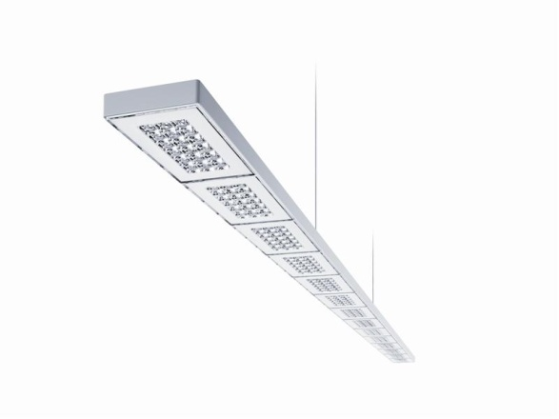
Foto 1: De LED-armatuur SEQUENCE herdefinieert conventionele vormen en betreedt daarmee zowel technologisch als esthetisch nog onontgonnen terrein.
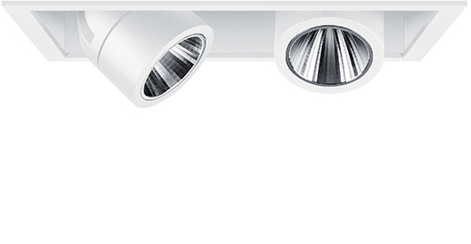
Foto 2: Zumtobel biedt het modulaire systeem INTRO in 1-, 2- en 3-voudige modules en als lichtkanaal aan. Alle spotmodules kunnen volgens wens met verschillende versies van de frontringen worden uitgerust, die in wit, zwart, matzilver, chroom en koper worden aangeboden. Aan de individualisering zijn geen grenzen meer gesteld.
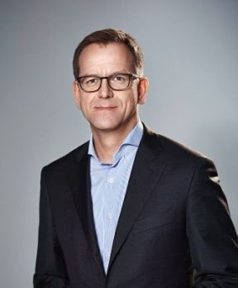
Foto 3: Stefan von Terzi, Marketing Director bij Zumtobel

Contactpersoon voor de pers:
Zumtobel Lighting GmbH  Sophie Moser  PR Manager  Schweizer Strasse 30  A-6850 Dornbirn  Tel.: +43-5572-390-26527  Tel.: +43-664-80892-3074  e-mail: sophie.moser@zumtobelgroup.com  www.zumtobel.com | N.V. Zumtobel Lighting S.A.  Jacques Brouhier  Marketing Manager Benelux  Rijksweg 47  IndustriezonePuurs 442  2870 Puurs  Tel.: +32/(0)3/860.93.93  jacques.brouhier@zumtobelgroup.com  www.zumtobel.be  www.zumtobel.nl  www.zumtobel.lu
Verkoop Benelux:
N.V. Zumtobel Lighting S.A.
Rijksweg 47 – Industriezone Puurs Nr. 442
B-2870 Puurs

Tel.: +32 3 860 93 93
Fax : +32 3 886 25 00
info@zumtobel.be
info@zumtobel.lu

www.zumtobel.be
www.zumtobel.nl
www.zumtobel.lu

Over Zumtobel
Zumtobel is de internationaal toonaangevende aanbieder van globale lichtoplossingen die het samenspel van licht en architectuur ‘beleefbaar’ maakt. Als pionier op het vlak van innovatie kan Zumtobel een omvangrijk aanbod van hoogwaardige armaturen en lichtmanagementsystemen voor de professionele gebouwverlichting in de toepassingsdomeinen kantoor, vorming, verkoop, handel, hotel en wellness, gezondheid, kunst en cultuur en industrie aanbieden. Zumtobel is een merk van Zumtobel AG met hoofdzetel in Dornbirn, Vorarlberg (Oostenrijk).
Zumtobel. Het licht.

